Il diritto franco-italiano delle successioni Dal punto di vista del sistema giuridico francese Intervento dell’Avvocato Maud COUDRAIS Avocate au Barreau de Paris – Docteur en droit
40° CONVEGNO dell’Associazione degli avvocati del Piemonte, Savoia e Valle d’AOSTA TORINO – 17 aprile 2026

1. INTRODUZIONE: DI CHE COSA PARLIAMO?
2. CHI È EREDE?
3. COME SI FA CONCRETAMENTE?
4. QUANTO COSTA?
5. COME SI FA A SCEGLIERE TRA I DUE SISTEMI?
***

- INTRODUZIONE: DI CHE COSA PARLIAMO?
Le successioni sono una delle occasioni per eccellenza di contatto tra il sistema giuridico e la pratica francese e quella italiana.
Questo contatto tra i due sistemi può essere creato da vari criteri di collegamento:
-la nazionalità del defunto/di un erede,
-la residenza del defunto/di un erede,
-la situazione dei bene all’estero,
-l’esistenza di una sentenza straniera da applicare nell’altro paese.
èCompetenze necessarie:
-conoscenza delle due lingue
-conoscenza dei meccanismi del diritto internazionale privato (che tende a valere nei due paesi)
-conoscenza delle leggi dei due paesi: spesso difficile è quasi obbligatorio potere appoggiarsi su un collega nell’altro paese
è Cominciamo per presentare i due sistemi per finire con le regole che permettono di capire quale giurisdizione e quali leggi scegliere
***
2. CHI E EREDE?
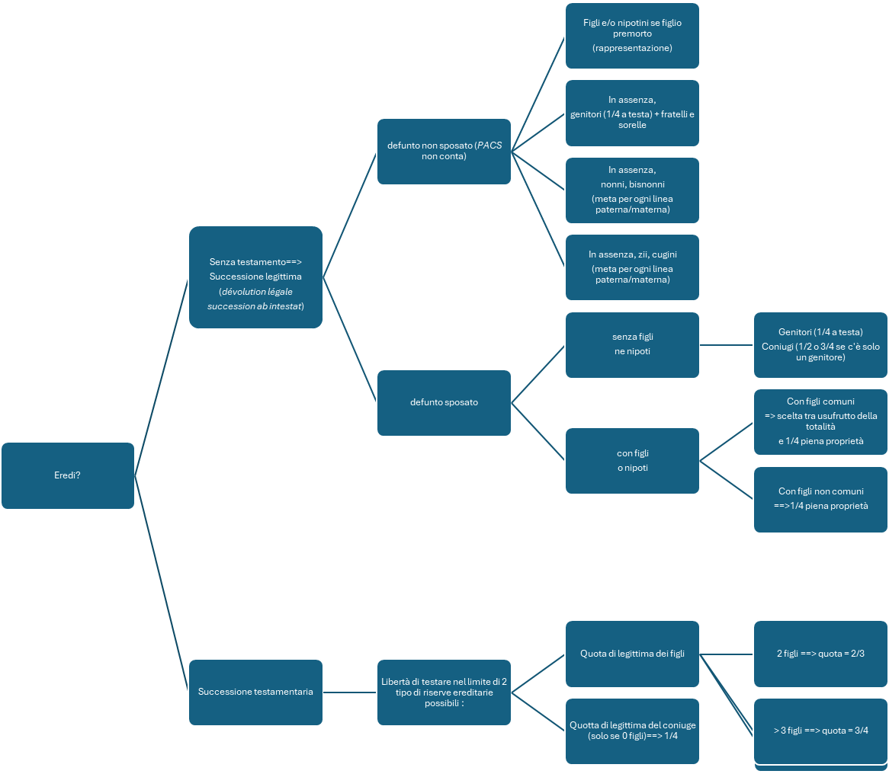
***
3. COME SI FA CONCRETAMENTE?
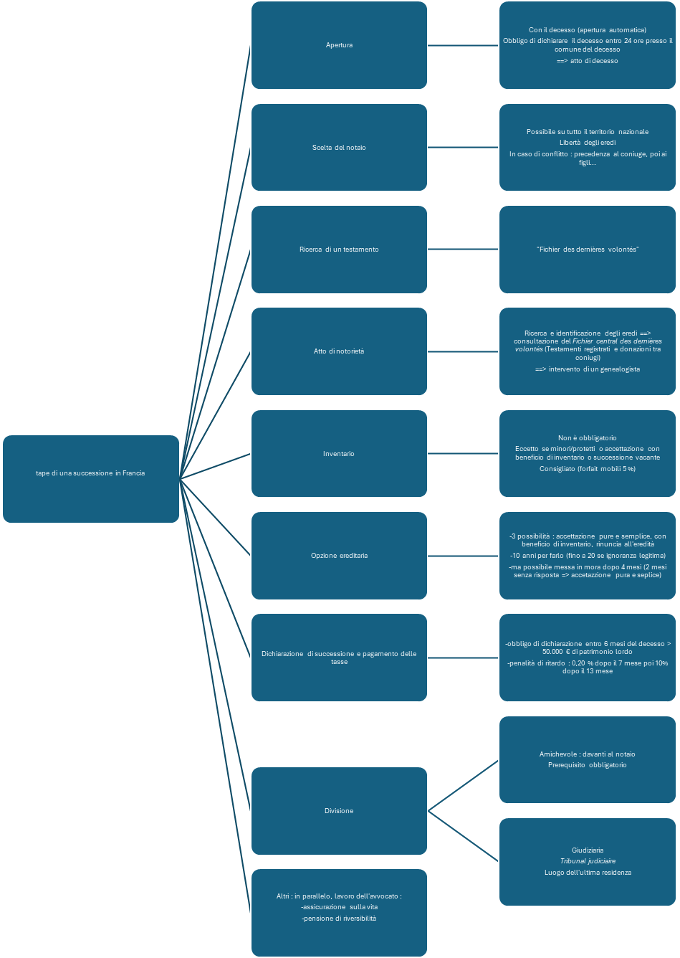
***
4. QUANTO COSTA?
 | Abbatimento fiscale | Aliquota fiscale
Coniuge o partenaire de PACS | Totale | 0 %
Ascendenti/descendenti | 100.000 € | 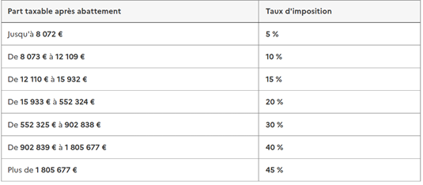
Fratelli/sorelle | 15.932 € | < 24.430 € = 35 %  >24.430 € = 45 %
Parenti fino al 4 grado | 1.594 € | 55 %
Altri | 1.594 € | 60 %
Persone con handicap | +159.325 € | Cf. sopra
***
5. COME SCEGLIERE LA GIURISDIZIONE E LA LEGGE?
Specificità del meccanismo del diritto internazionale privato.
Ricordarsi, prima di ragionare, di scegliere sempre il punto di vista di un sistema giuridico determinato (Francese o italiano in questo caso).
2 questioni maggiori:
-chi sono gli eredi? Aspetto civile delle successioni franco-italiane
-quanto si paga e a chi? Aspetto tributario delle successioni franco-italiane
Le soluzioni sono comuni tra Francia e ITALIA perché l’aspetto civile è gestito dal diritto europeo e l’aspetto tributario dalla convenzione bilaterale franco-italiana.
5.1. Aspetto civile
2 domande: tribunali/legge.
1 strumento: il regolamento (UE) n. 650/2012 del Parlamento europeo e del Consiglio, del 4 luglio 2012, relativo alla competenza, alla legge applicabile, al riconoscimento e all'esecuzione delle decisioni e all'accettazione e all'esecuzione degli atti pubblici in materia di successioni e alla creazione di un certificato successorio europeo.
Si applica alle successioni delle persone decedute a partire dal 17 agosto 2015.
5.1.1. Come verificare la competenza del sistema giuridico francese o italiano?
- Competenza in linea di principio dei giudici dello Stato membro in cui il defunto aveva la residenza abituale al momento del decesso" (articolo 4).
- Possibilità di un accordo sulla scelta del foro (articolo 5).
- Possibilità di declinare la propria competenza in caso di scelta della legge, a determinate condizioni (articolo 6).
- Competenza specifica in caso di scelta della legge (articolo 7).
- Competenza basata sulla comparizione volontaria (articolo 9).
- Competenze sussidiarie in alcuni casi, quando il defunto non aveva la residenza abituale in uno Stato membro al momento del decesso (articolo 10).
- Competenza in base al principio del forum necessitatis (articolo 11).
Focus sul concetto di ultima residenza abituale:
*Ultima residenza in Italia nonostante il decesso in Francia in un appartamento di proprietà del defunto.
CA Paris, pôle 3 chambre 1, 25 mai 2022, n° 21/04423
*Attuazione del criterio della nazionalità per decidere tra più residenze in Francia, Italia e Svizzera di una persona che vive tra questi tre paesi.
CA Amiens, 1° chambre civ., 6 juillet 2023, n. 22/04492
5.1.2. Come identificare la legge applicabile (francese o italiana) alla successione?
Possibile di scelta della legge nazionale (art. 22 § 1).
In assenza di scelta, si applica la legge della residenza abituale (e quindi non della residenza abituale) del defunto, indipendentemente dalla natura dell'immobile e dalla sua ubicazione (in Francia o all'estero) (articolo 21, paragrafo 1).
Di conseguenza, la questione decisiva è quella dell'ubicazione dell'ultima residenza abituale del defunto.
In tale preambolo, il regolamento (UE) n. 650/2012 stabilisce che «[l]'autorità competente per la successione dovrebbe effettuare una valutazione globale delle circostanze della vita del defunto negli anni precedenti il suo decesso e al momento del suo decesso, tenendo conto di tutti i fatti pertinenti, in particolare della durata e della regolarità della presenza del defunto nello Stato interessato e delle condizioni e dei motivi di tale presenza. La residenza abituale così determinata deve rivelare un legame stretto e stabile con lo Stato interessato, tenuto conto degli obiettivi specifici del presente Regolamento" (Reg. (UE) n. 650/2012, preambolo, cons. 23).
Eccezionalmente, il giudice può applicare la legge di uno Stato che non è quello dell'ultima residenza abituale del defunto, ma di uno Stato con il quale "al momento del decesso, il defunto aveva legami manifestamente più stretti" (articolo 21 § 2).
5.2. Aspetto tributario
Le principali regole del trattato fiscale franco-italiano:
-Principio: tassazione nello Stato dell'ultimo domicilio del defunto (articolo 9) ("I beni, qualunque sia la loro situazione, che fanno parte della successione o della donazione di una persona domiciliata in uno Stato e che non sono contemplati dagli articoli 5, 6, 7 e 8, sono imponibili solo in tale Stato.")
- Salvo nel caso di beni immobili (articolo 5), beni mobili appartenenti a una stabile organizzazione o a una base fissa (articolo 6), navi e aeromobili adibiti al traffico internazionale (articolo 7), valori mobiliari (articolo 8) : tassati nel paese dove si trovano;
- Esclusione della doppia imposizione: deduzione in un paese dell'imposta pagata nell'altro (articolo 11);
- Principio di non discriminazione (articolo 12).
è tassazione da parte dello Stato italiano in caso di domicilio del defunto in Italia, ad eccezione degli immobili e dei titoli situati in Francia
L'intervento dell'avvocato Alberto Morizio, il quale ha curato la parte del diritto italiano delle successioni è accessibile sul sito dell'Associazione : Intervento dell'avvocato Alberto Morizio

